愉粤轩携手金沙厅，再现“江南印象”美食盛宴

广州四季酒店五周年店庆，特邀杭州西子湖四季酒店大厨来粤献技
July 12, 2017, Guangzhou, China

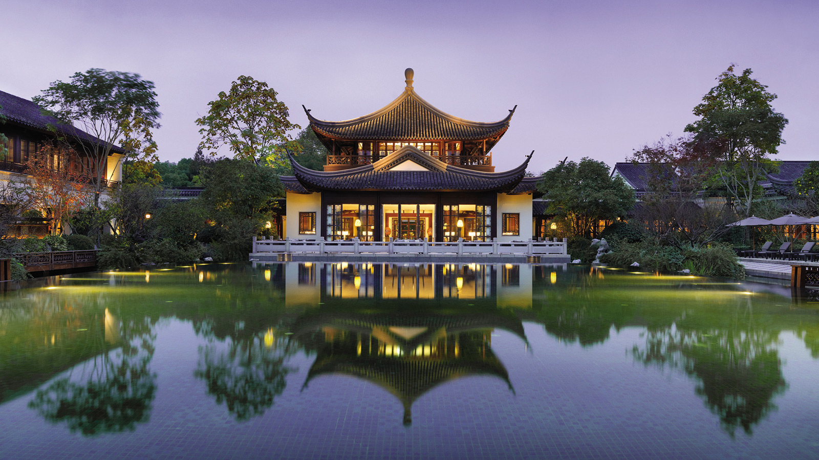
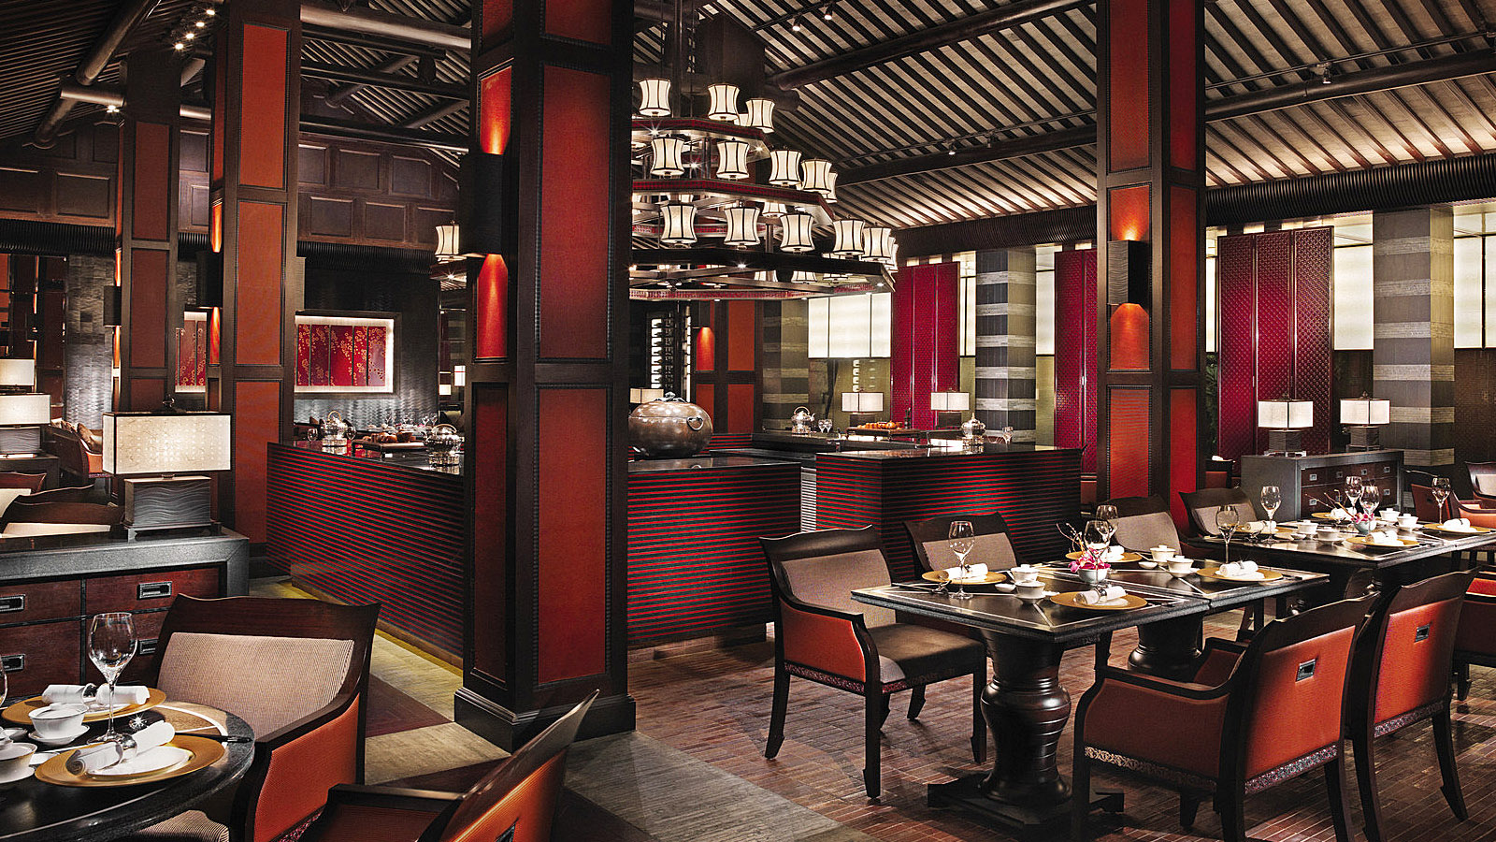 | 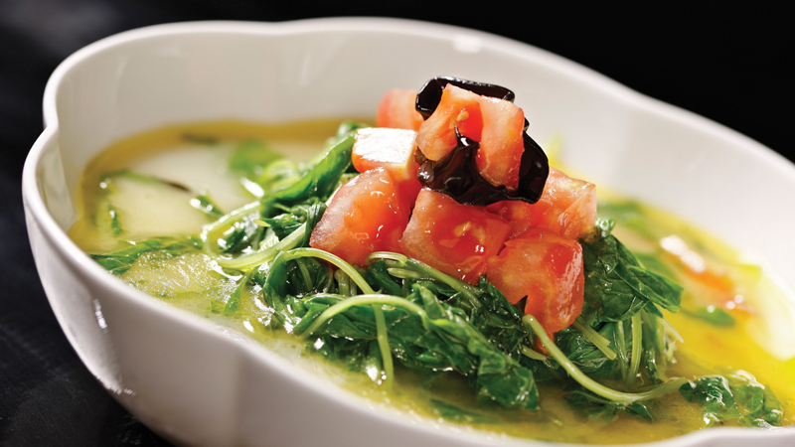 | 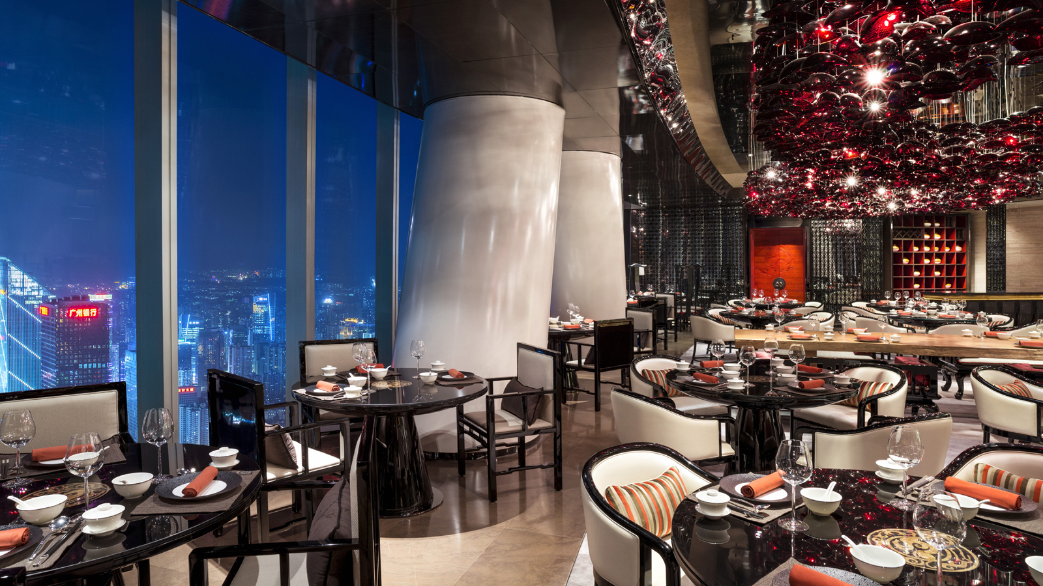
一场G20峰会让“人间天堂”杭州成为举世瞩目的焦点，而一张以杭帮菜为主打的国宴菜单也让江南美食得以惊艳全球，一时吸睛无数。2017年7月24日至30日期间，时值广州四季酒店五周年店庆，愉粤轩将再次携手久负盛名的杭州西子湖四季酒店金沙厅，为粤地饕客带来一场久违的“江南印象”杭州美食盛宴。
金沙厅坐落于风景迷人的西子湖畔，自开业以来一直是饕客们竞相朝拜的“浙菜名门”。在2016及2017年《福布斯旅游指南》全球星级评选中，金沙厅连续两年荣获四星级殊荣，是杭州唯一一家上星餐厅。在去年G20杭州峰会期间，作为元首接待酒店之一——杭州西子湖四季酒店的招牌餐厅，金沙厅还有幸接待了多国元首前来用餐并广受赞誉。此外，金沙厅还曾连续五年被顶尖美食杂志《美食与美酒》评为“Best 50中国最佳餐厅”。
2015年夏天，金沙厅菜品首次亮相愉粤轩，至今令许多客人回味无穷。今次金沙团队带来的菜单较之前更为丰富，共包含17道经典杭州风味，其中不仅有传统名肴西湖醋鱼、宋嫂鱼羹、传统油爆虾等，还有金沙厅招牌菜，如榛果焦糖鹅肝酱伴葱油饼、金牌扣肉、龙井炖奶等。值得一提的是，金沙厅出品的龙井炖奶还被杭州市会议与奖励旅游业协会评为“最赞杭州美食”。
主理此次“江南印象”杭州美食盛宴的是金沙厅资深副厨师长张晓成。张师傅拥有21年丰富的烹饪经验，擅长主理上海菜和江浙菜。加入金沙厅六年多以来，张师傅与屡获殊荣的金沙团队一起，为源源不绝慕名而来的食客，打造了一场场令人回味的饕餮盛宴。
“愉粤轩中餐厅素以提供正宗粤菜和经典中华美馔而深受欢迎，”广州四季酒店餐饮总监彦文斯（Jens Wycisk）说，“我们很荣幸可以再次邀请到金沙厅才华横溢的厨师团队，为愉粤轩宾客呈现这场‘元首级’的味觉盛宴，以作为我们酒店五周年庆典的美食献礼。”
2017年7月24日至30日期间,凡光临愉粤轩选择“江南印象”菜单的宾客均有机会赢取杭州西子湖四季酒店豪华住宿两晚（包含翌日早餐两份）；同时关注广州四季酒店官方微信并参与相关活动，也有机会获得免费菜肴等美食礼遇。不想错过金沙厅美食的宾客即日起可以开始预订愉粤轩的座位。详情咨询及预订，请致电86(20)8883-3371。
致编者：新闻稿后附有“江南印象”菜单一览及精选菜式介绍。

RELATED

July 12, 2017, Guangzhou, China
Yu Yue Heen at Four Seasons Hotel Guangzhou Presents Classic Hangzhou Specialties
http://publish.url/guangzhou/hotel-news/2017/guest-chefs-from-hangzhou.html

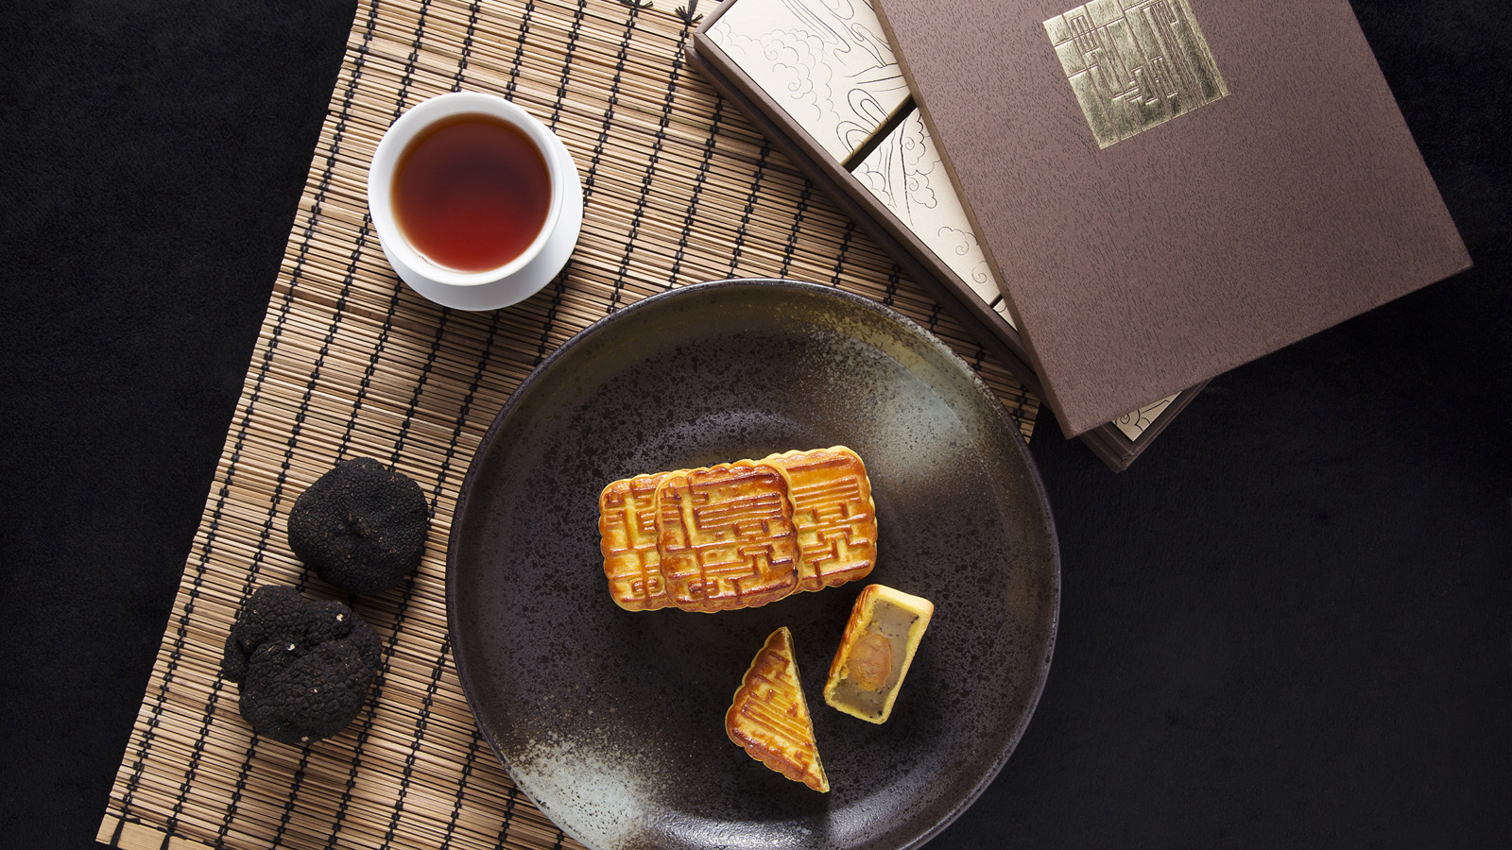 | July 7, 2017, Hong Kong, China  香港四季酒店迎接中秋节  http://publish.url/zh/hongkong/hotel-news/2017/mid-autumn-festival-mooncakes-3.html

PRESS CONTACTS

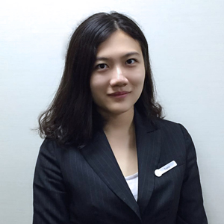 | Trerry Chen  Public Relations Executive  5 Zhujiang West Road, Pearl River New City, Tianhe District  Guangzhou  China  trerry.chen@fourseasons.com  +86 20 8883 3903
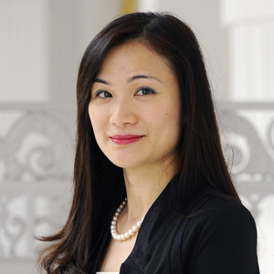 | Vivian Koh  Director, Public Relations and Content, Asia-Pacific  Tourism Court, 1 Orchard Spring Lane #04-01  Singapore  Singapore  vivian.koh@fourseasons.com  +65 6739 5806

